ข้อบัญญัติองค์การบริหารส่วนตำบลตะกุกใต้

เรื่อง การขุดดินและถมดิน
พ.ศ. 2560

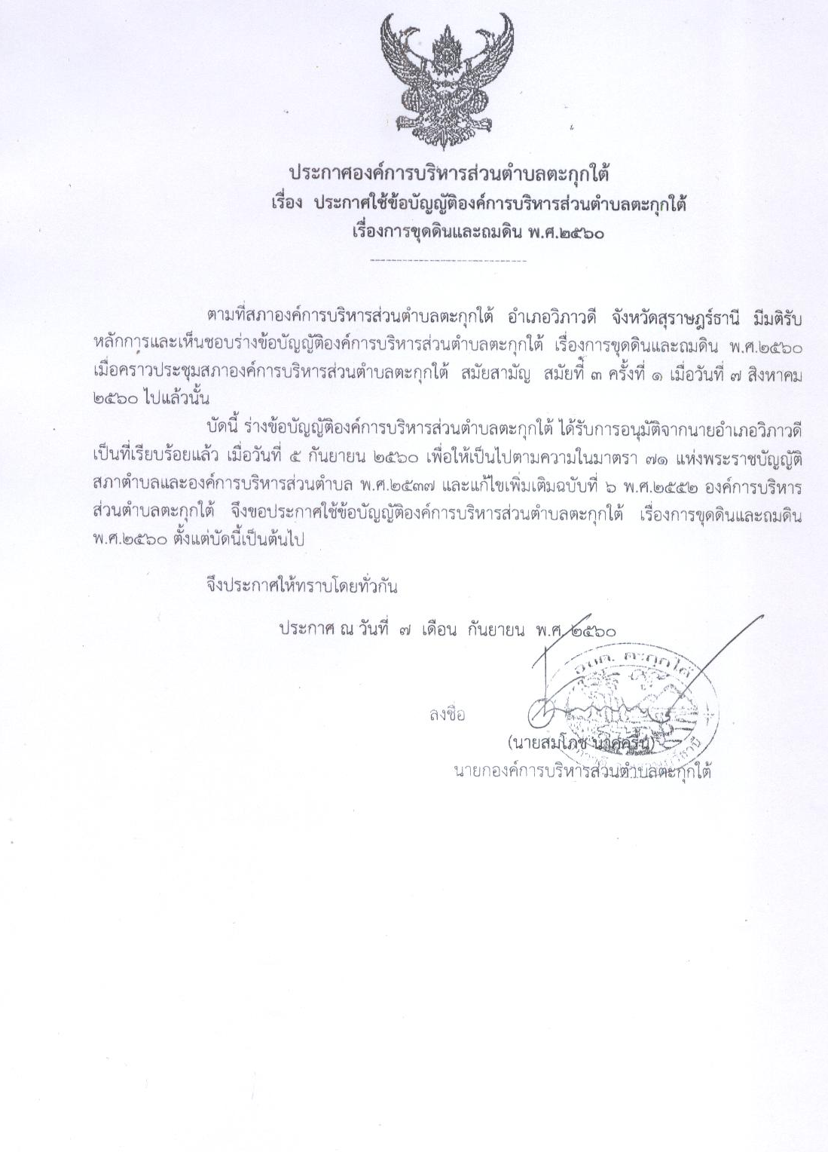

บันทึกหลักการและเหตุผล
ประกอบข้อบัญญัติองค์การบริหารส่วนตำบลตะกุกใต้
เรื่อง การขุดดินและถมดิน พ.ศ. 2560

หลักการ
เพื่อปฏิบัติให้เป็นไปตามมาตรา 17 และมาตรา 26 แห่งพระราชบัญญัติการขุดดินและถมดิน พ.ศ. 2543 องค์การบริหารส่วนตำบลตะกุกใต้ ขอเสนอข้อบัญญัติว่าด้วย เรื่อง การขุดดินและถมดิน

เหตุผล
เนื่องจากในปัจจุบันมีการขุดดินและถมดินในพื้นที่การก่อสร้างที่อยู่อาศัย หรือเพื่อกิจการอื่นอย่าง กว้างขวาง แต่การขุดดินหรือถมดินดังกล่าวยังไม่ถูกต้องตามหลักวิชาการ อาจก่อให้เกิดอันตรายแก่ทรัพย์สินและความปลอดภัยของประชาชนได้ องค์การบริหารส่วนตำบลตะกุกใต้ จึงเห็นเป็นการสมควรที่จะต้องตราข้อบัญญัติ เรื่อง การขุดดินและถมดิน พ.ศ. 2560 ให้ถูกต้องตามพระราชบัญญัติขุดดินและถมดิน พ.ศ. 2543 เพื่อเป็นแนวทางการปฏิบัติในเขตองค์การบริหารส่วนตำบลตะกุกใต้ ต่อไป

ข้อบัญญัติองค์การบริหารส่วนตำบลตะกุกใต้
เรื่อง การขุดดินและถมดิน พ.ศ. 2560
โดยที่เป็นการสมควรออกข้อบัญญัติองค์การบริหารส่วนตำบลตะกุกใต้ ว่าด้วยการขุดดิน และถมดิน ในเขตพื้นที่องค์การบริหารส่วนตำบลตะกุกใต้ อำเภอวิภาวดี จังหวัดสุราษฎร์ธานี
อาศัยอำนาจตามความในมาตรา ๗๑ แห่งพระราชบัญญัติสภาตำบลและองค์การบริหาร
ส่วนตำบล พ.ศ. ๒๕๓๗ ซึ่งแก้ไขเพิ่มเติมโดยพระราชบัญญัติสภาตำบลและองค์การบริหารส่วนตำบล (ฉบับที่6) พ.ศ.2552 ประกอบกับมาตรา ๘ (๑) มาตรา ๑๗ มาตรา ๑๘ และมาตรา ๒๖ แห่งพระราชบัญญัติการขุดดินและถมดิน พ.ศ. ๒๕๔๓ องค์การบริหารส่วนตำบลตะกุกใต้ โดยความเห็นชอบของสภาองค์การบริหารส่วนตำบลตะกุกใต้ และนายอำเภอวิภาวดี จึงตราข้อบัญญัติขึ้นไว้ดังต่อไปนี้
ข้อ ๑ ข้อบัญญัตินี้เรียกว่า “ข้อบัญญัติองค์การบริหารส่วนตำบลตะกุกใต้ เรื่อง การขุดดินและถมดิน พ.ศ. ๒๕60”
ข้อ ๒ ข้อบัญญัตินี้ให้ใช้บังคับในเขตองค์การบริหารส่วนตำบลตะกุกใต้ นับตั้งแต่วันที่ได้ประกาศโดยเปิดเผย ณ ที่ทำการองค์การบริหารส่วนตำบลตะกุกใต้เป็นต้นไป
ข้อ ๓ บรรดาข้อบัญญัติ ระเบียบ และคำสั่งอื่นใดในส่วนที่ได้ตราไว้แล้วซึ่งขัดหรือแย้งกับ ข้อบัญญัตินี้ให้ใช้ข้อบัญญัตินี้แทน
ข้อ ๔ ในข้อบัญญัตินี้
“ดิน” หมายความรวมถึง หิน กรวด หรือทราย และอินทรีวัตถุต่าง ๆ ที่เจือปนกับดิน
“พื้นดิน” หมายความว่า พื้นผิวของดินที่เป็นอยู่ตามธรรมชาติ
“บ่อดิน” หมายความว่า แอ่ง บ่อ สระ หรือช่องว่างใต้พื้นดินที่เกิดจากการขุดดิน
“ขุดดิน” หมายความว่า กระทำแก่พื้นดินเพื่อนำดินขึ้นจากพื้นดิน หรือทำให้พื้นดินเป็นบ่อดิน
“ถมดิน” หมายความว่า การกระทำใด ๆ ต่อดินหรือพื้นดินเพื่อให้ระดับดินสูงกว่าเดิม
“เนินดิน” หมายความว่า ดินที่สูงขึ้นกว่าระดับพื้นดินโดยการถมดิน
“แผนผังบริเวณ” หมายความว่า แผนที่แสดงสภาพของที่ดิน ที่ตั้งและขอบเขตของที่ดิน หรือ
ถมดิน รวมทั้งที่ดินและสิ่งปลูกสร้างที่อยู่ข้างเคียง
“รายการ” หมายความว่า ข้อความชี้แจงรายละเอียดเกี่ยวกับชนิดของดิน ความลึกของบ่อดินที่จะขุด หรือความสูงของเนินดินที่จะถมดิน ความลาดเอียงของบ่อดินหรือเนินดิน ระยะห่างจากขอบบ่อดินหรือเนินดินถึงที่ดิน หรือสิ่งปลูกสร้างของบุคคลอื่น วิธีการป้องกันการพังทลายของดินหรือสิ่งปลูกสร้าง และวิธีการในการขุดดินหรือการถมดิน
“เจ้าพนักงานท้องถิ่น” หมายความว่า นายกองค์การบริหารส่วนตำบลตะกุกใต้
“คณะกรรมการ” หมายความว่า คณะกรรมการการขุดดินและถมดิน ตามพระราชบัญญัติการขุดดินและถมดิน พ.ศ. 2543

-2-
“พนักงานเจ้าหน้าที่” หมายความว่า ผู้ซึ่งเจ้าพนักงานท้องถิ่นแต่งตั้งให้ปฏิบัติการตามข้อบัญญัตินี้
“ราชการส่วนท้องถิ่น” หมายความว่า องค์การบริหารส่วนตำบลตะกุกใต้
ข้อ ๕ ข้อบัญญัตินี้มิให้ใช้บังคับแก่การขุดดินและถมดิน ซึ่งกระทำได้โดยอาศัยอำนาจตามกฎหมายอื่นที่ได้กำหนดมาตรการในการป้องกันอันตรายได้ตามกฎหมายนั้นแล้ว
ข้อ ๖ เพื่อประโยชน์ในการป้องกันการพังทลายของดินหรือสิ่งปลูกสร้าง ตลอดจนการอื่นที่จำเป็นเพื่อปฏิบัติตามข้อบัญญัตินี้ ให้เป็นไปตามมาตรา ๖ แห่งพระราชบัญญัติการขุดดินและถมดิน พ.ศ. ๒๕๔๓
ข้อ ๗ ผู้ใดประสงค์จะทำการขุดดิน โดยมีความลึกจากระดับพื้นดินเกินสามเมตร หรือมีพื้นที่ปากบ่อเกินหนึ่งหมื่นตารางเมตร หรือมีความลึกหรือพื้นที่ตามที่เจ้าพนักงานท้องถิ่นประกาศกำหนด ให้แจ้งต่อเจ้าพนักงานท้องถิ่นตามแบบที่เจ้าพนักงานท้องถิ่นกำหนด โดยยื่นเอกสารแจ้งข้อมูล ดังต่อไปนี้
๗.๑ แผนผังบริเวณที่ประสงค์จะทำการขุดดิน
๗.๒ แผนผังแสดงเขตพื้นที่และที่ดินบริเวณข้างเคียง
๗.๓ รายการที่กำหนดไว้ในกฎกระทรวงที่ออกตามมาตรา ๖ แห่งพระราชบัญญัติการขุดดิน และถมดิน พ.ศ. ๒๕๔๓
๗.๔ วิธีการขุดและขนดิน
๗.๕ ระยะเวลาทำการขุดดิน
๗.๖ ชื่อผู้ควบคุมงาน ซึ่งจะต้องเป็นผู้มีคุณสมบัติตามที่กำหนดในกฎกระทรวง
๗.๗ ที่ตั้งสำนักงานของผู้แจ้ง
๗.๘ ภาระผูกพันต่าง ๆ ที่บุคคลอื่นมีส่วนได้เสียเกี่ยวกับที่ดินที่จะทำการขุดดิน
๗.๙ เอกสารรายละเอียดอื่น ๆ ที่คณะกรรมการกำหนด
ถ้าผู้แจ้งได้ดำเนินการตามที่ระบุไว้ในวรรคหนึ่งโดยถูกต้องแล้ว ให้เจ้าพนักงานท้องถิ่นออกใบแจ้งตามแบบที่เจ้าพนักงานท้องถิ่นกำหนด เพื่อเป็นหลักฐานการแจ้งให้แก่ผู้นั้นภายในเจ็ดวันนับแต่วันที่ได้รับแจ้ง และให้แจ้งผู้แจ้งเริ่มทำการขุดดินตามที่ได้แจ้งไว้ตั้งแต่วันที่ได้รับใบแจ้ง
ถ้าการแจ้งเป็นไปโดยไม่ถูกต้อง ให้เจ้าพนักงานท้องถิ่นแจ้งให้แก้ไขให้ถูกต้องภายในเจ็ดวัน นับแต่วันที่มีการแจ้งตามวรรคหนึ่ง ถ้าผู้แจ้งไม่มาแก้ไขให้ถูกต้องภายในเจ็ดวันนับแต่วันที่ผู้แจ้งได้รับแจ้ง
ให้แก้ไขจากเจ้าพนักงานท้องถิ่น ให้เจ้าพนักงานท้องถิ่นมีอำนาจออกคำสั่งให้การแจ้งตามวรรคหนึ่งเป็นอัน
สิ้นผล
ถ้าผู้แจ้งได้แก้ไขให้ถูกต้องภายในเวลาที่กำหนดในวรรคสาม ให้เจ้าพนักงานท้องถิ่นออกใบรับแจ้งให้แก่ผู้แจ้งภายในสามวันนับแต่วันที่ได้รับแจ้งที่ถูกต้อง
ผู้ได้รับแจ้งต้องเสียค่าธรรมเนียมและค่าใช้จ่ายตามที่กำหนดในข้อบัญญัตินี้

-3-
ข้อ ๘ ค่าธรรมเนียมและค่าใช้จ่ายที่เก็บได้ ตามข้อ ๗ วรรคห้า ให้เป็นรายได้ขององค์การบริหารส่วนตำบลตะกุกใต้
ข้อ ๙ ในระหว่างที่มีการขุดดิน ผู้ขุดดินตามข้อ ๗ จะต้องเก็บใบรับแจ้ง แผนผังบริเวณ และรายการไว้ที่สถานที่ขุดดินหนึ่งชุด และพร้อมที่จะให้พนักงานเจ้าหน้าที่ตรวจดูได้
ถ้าใบแจ้งชำรุด สูญหาย หรือถูกทำลายในสาระสำคัญ ให้ผู้ขุดดินตามข้อ ๗ ขอรับใบแทนใบรับแจ้งต่อเจ้าพนักงานท้องถิ่นภายในสามสิบวัน นับแต่วันที่ทราบถึงการชำรุดสูญหายหรือถูกทำลายดังกล่าว
ข้อ ๑๐ ผู้ขุดดินตามข้อ ๗ ต้องขุดดินให้ถูกต้องตามกฎกระทรวง ที่ออกตามมาตรา ๖
แห่งพระราชบัญญัติการขุดดินและถมดิน พ.ศ. ๒๕๔๓
ข้อ ๑๑ ผู้ขุดดินตามข้อ ๗ ต้องควบคุมลูกจ้างหรือตัวแทนให้ปฏิบัติตามข้อ ๑๐ และจะต้องรับผิดในการกระทำของลูกจ้างหรือตัวแทน ซึ่งได้กระทำในทางการที่จ้างหรือที่ได้รับมอบหมาย
ข้อ ๑๒ การได้รับใบรับแจ้งจากพนักงานท้องถิ่น ตามข้อ ๗ ไม่เป็นเหตุคุ้มครองการขุดดิน ที่ได้ก่อให้เกิดความเสียหายต่อทรัพย์สินของบุคคลหรือต่อสภาพแวดล้อม ผู้ขุดดินไม่ว่าจะเป็นเจ้าของที่ดิน
ผู้ครอบครองที่ดิน ลูกจ้าง หรือตัวแทน ต้องรับผิดชอบชดใช้ค่าสินไหมทดแทนเพื่อการนั้น เว้นแต่จะมีเหตุที่ไม่ต้องรับผิดตามกฎหมาย
ข้อ ๑๓ การขุดบ่อน้ำใช้ที่มีพื้นที่ปากบ่อไม่เกินสี่ตารางเมตร ผู้ขุดดินไม่ต้องแจ้งต่อ
เจ้าพนักงานท้องถิ่น
ข้อ ๑๔ การขุดดินโดยมีความลึกจากระดับพื้นดินไม่เกินสามเมตร เมื่อจะขุดดินใกล้แนวเขตที่ดินของผู้อื่น ในระยะน้อยกว่าสองเท่าของความลึกของบ่อดินที่จะขุด จะต้องจัดการป้องกันการพังทลายของดินตามวิสัยที่ควรกระทำ
ข้อ ๑๕ ในการขุดดิน ถ้าพบโบราณวัตถุ ศิลปวัตถุ ซากดึกดำบรรพ์ หรือแร่ที่มีคุณค่าทาง เศรษฐกิจ หรือทางการศึกษาในด้านธรณีวิทยา ให้ผู้ขุดตามข้อ ๗ ข้อ ๑๓ และข้อ ๑๔ หยุดการขุดดินในบริเวณนั้นไว้ก่อน แล้วรายงานให้เจ้าพนักงานท้องถิ่นทราบภายในเจ็ดวันนับแต่วันที่พบ และให้เจ้าพนักงานท้องถิ่นแจ้งให้กรมศิลปากร หรือกรมทรัพยากรธรณีแล้วแต่กรณีทราบโดยด่วน ในกรณีเช่นนี้ให้ผู้ขุดดินปฏิบัติการให้เป็นไปตามกฎหมายว่าด้วยการนั้น
ข้อ ๑๖ ผู้ใดประสงค์จะทำการถมดิน โดยมีความสูงของเนินดินเกินกว่าระดับที่ดินต่างเจ้าของอยู่ข้างเคียง และมีพื้นที่ของเนินดินไม่เกินสองพันตารางเมตร หรือมีพื้นที่ตามที่เจ้าพนักงานท้องถิ่นประกาศกำหนด ต้องจัดให้มีการระบายน้ำพียงพอที่จะไม่ก่อให้เกิดความเดือดร้อนแก่เจ้าของที่ดินที่อยู่ข้างเคียงหรือบุคคลอื่น
พื้นที่ที่เจ้าพนักงานท้องถิ่นประกาศกำหนดตามวรรคหนึ่ง ต้องไม่เกินสองพันตารางเมตร

-4-
การถมดินที่มีพื้นที่เกินสองพันตารางเมตร หรือมีพื้นที่เกินกว่าที่เจ้าพนักงานท้องถิ่น
ประกาศกำหนดตามวรรคหนึ่ง นอกจากจะต้องจัดให้มีการระบายน้ำตามวรรคหนึ่ง ต้องแจ้งการถมดินนั้น ต่อเจ้าพนักงานท้องถิ่น ตามแบบที่เจ้าพนักงานท้องถิ่นกำหนด
ถ้าผู้แจ้งได้ดำเนินการตามที่ระบุไว้ในวรรคสามโดยถูกต้องแล้ว ให้เจ้าพนักงานท้องถิ่นออก
ใบรับแจ้ง ตามแบบที่เจ้าพนักงานท้องถิ่นกำหนด เพื่อเป็นหลักฐานการแจ้งให้แก่ผู้นั้นภายในเจ็ดวันนับแต่วันที่ได้รับแจ้ง และให้ผู้แจ้งเริ่มต้นการถมดินตามที่ได้แจ้งไว้ได้ตั้งแต่วันที่ได้รับใบแจ้ง ให้นำข้อบัญญัติ ข้อ ๗ วรรคสาม วรรคสี่ วรรคห้า ข้อ ๙ และข้อ ๑๒ มาบังคับใช้โดยอนุโลม
ข้อ ๑๗ ผู้ถมดินตามข้อ ๑๖ ต้องทำการถมดินให้ถูกต้องตามกฎกระทรวงที่ออกตามมาตรา ๖ แห่งพระราชบัญญัติการขุดดินและถมดิน พ.ศ. ๒๕๔๓
ข้อ ๑๘ ผู้ถมดินตามข้อ ๑๖ ต้องควบคุมลูกจ้างหรือตัวแทน ให้ปฏิบัติตามข้อ ๑๗ และต้องรับผิดในการกระทำของลูกจ้างหรือตัวแทน ซึ่งกระทำในทางการที่จ้างหรือตามที่ได้รับมอบหมาย
ข้อ ๑๙ ผู้ใดได้รับความเสียหายหรือมีเหตุอันควรเชื่อได้ว่า อาจได้รับความเสียหายจากการขุดดินหรือถมดิน อันไม่ปฏิบัติตามข้อ ๑๐ ข้อ ๑๔ หรือข้อ ๑๗ มีสิทธิร้องขอให้เจ้าพนักงานท้องถิ่นสั่งให้หยุดการขุดดินหรือถมดินนั้นได้
เมื่อได้รับคําร้องขอตามวรรคหนึ่ง ให้เจ้าพนักงานท้องถิ่นสั่งให้พนักงานเจ้าหน้าที่เข้าไปตรวจสอบสถานที่ขุดดินหรือถมดิน และรายงานต่อเจ้าพนักงานท้องถิ่น ถ้าเจ้าพนักงานท้องถิ่นเห็นว่าความเสียหายได้เกิดขึ้น หรืออาจเกิดขึ้นจากการขุดดินหรือถมดินนั้น ให้มีอํานาจออกคําสั่งเป็นหนังสือสั่งให้ผู้ขุดดิน ผู้ถมดิน หรือเจ้าของที่ดิน หยุดการขุดดินหรือถมดินหรือจัดการป้องกันความเสียหายที่อาจเกิดขึ้น หรือจัดการแก้ไขการขุดดินหรือถมดินได้ตามที่เห็นสมควร
เจ้าพนักงานท้องถิ่นตามข้อบัญญัตินี้ ให้หมายความรวมถึงผู้ซึ่งเจ้าพนักงานท้องถิ่น มอบหมาย
ด้วย
ข้อ ๒๐ พนักงานเจ้าหน้าที่มีอํานาจเข้าไปตรวจสอบสถานที่ที่มีการขุดดิน ตามข้อ ๗ หรือการ
ถมดิน ตามข้อ ๑๖ ว่าได้ปฏิบัติตามพระราชบัญญัติการขุดดินและถมดิน พ.ศ. ๒๕๔๓ หรือกฎกระทรวงหรือข้อบัญญัตินี้ หรือประกาศที่ออกตามข้อบัญญัตินี้หรือไม่ ทั้งนี้ ในระหว่างเวลาพระอาทิตย์ขึ้นถึง
พระอาทิตย์ตก หรือระหว่างเวลาทําการ และให้ผู้ขุดดิน ผู้ถมดิน หรือตัวแทน หรือเจ้าของที่ดินอํานวยความสะดวกตามสมควร
ข้อ ๒๑ ในกรณีที่พนักงานเจ้าหน้าที่เห็นว่าการขุดดินหรือถมดินได้ก่อหรืออาจก่อให้เกิดความ เสียหายต่อทรัพย์สินของบุคคลอื่น ให้พนักงานเจ้าหน้าที่รายงานต่อเจ้าพนักงานท้องถิ่นให้มีคําสั่งให้ผู้ขุดดิน
ผู้ถมดิน หรือเจ้าของที่ดินหยุดการขุดดินหรือการถมดิน หรือจัดการป้องกันความเสียหายที่อาจเกิดขึ้น หรือจัดการแก้ไขการขุดดินหรือการถมดินนั้นแล้วแต่กรณี และให้เจ้าพนักงานท้องถิ่นมีอํานาจออกคําสั่งเป็นหนังสือตามที่เห็นว่าจําเป็นเพื่อป้องกันหรือระงับความเสียหายนั้นได้

-5-
ในกรณีมีเหตุฉุกเฉิน ให้พนักงานเจ้าหน้าที่มีคําสั่งเป็นหนังสือให้ผู้ขุดดิน ผู้ถมดิน หรือเจ้าของที่ดินหยุดการขุดดินหรือถมดิน หรือจัดการป้องกันความเสียหายที่อาจเกิดขึ้น หรือจัดการแก้ไขการขุดดิน หรือถมดินนั้นตามที่เห็นว่าจําเป็นได้ แล้วรายงานให้เจ้าพนักงานท้องถิ่นทราบทันที ถ้าเจ้าพนักงานท้องถิ่นเห็นชอบด้วยกับคําสั่งของพนักงานเจ้าหน้าที่ ให้เจ้าพนักงานท้องถิ่นมีหนังสือภายในเจ็ดวันนับแต่วันที่พนักงานเจ้าหน้าที่ได้มีคําสั่งให้บุคคลดังกล่าวปฏิบัติตามคําสั่งของพนักงานเจ้าหน้าที่ และให้ถือว่าคําสั่งของพนักงานเจ้าหน้าที่เป็นคําสั่งของเจ้าพนักงานท้องถิ่นมาตั้งแต่ต้น
ถ้าเจ้าพนักงานท้องถิ่นไม่มีหนังสือสั่งภายในกําหนดเวลาตามวรรคสอง ให้คําสั่งของพนักงาน เจ้าหน้าที่เป็นอันสิ้นผล
ข้อ ๒๒ ในการปฏิบัติหน้าที่ตามข้อบัญญัตินี้ พนักงานเจ้าหน้าที่ต้องแสดงบัตรประจําตัว
พนักงานเจ้าหน้าที่ ต่อบุคคลที่เกี่ยวข้อง
บัตรประจําตัวพนักงานเจ้าหน้าที่ ให้เป็นไปตามแบบที่กําหนดในกฎกระทรวง
ข้อ ๒๓ ในการปฏิบัติการตามข้อบัญญัตินี้ เจ้าพนักงานท้องถิ่นและพนักงานเจ้าหน้าที่เป็น
เจ้าพนักงานตามประมวลกฎหมายอาญา
ข้อ ๒๔ ถ้าผู้ขุดดินหรือผู้ถมดิน หรือเจ้าของที่ดินผู้ใดไม่พอใจคําสั่งของเจ้าพนักงานท้องถิ่น ตาม
ข้อ ๑๙ วรรคสอง หรือข้อ ๒๑ วรรคหนึ่งหรือวรรคสอง ให้มีสิทธิอุทธรณ์คําสั่งดังกล่าวต่อผู้ว่าราชการจังหวัด
ภายในสามสิบวันนับแต่วันที่ทราบคําสั่ง
การอุทธรณ์ตามวรรคหนึ่ง ไม่เป็นการทุเลาการบังคับตามคําสั่งของเจ้าพนักงานท้องถิ่น ถ้า
ผู้อุทธรณ์ประสงค์จะขอทุเลาการบังคับตามคําสั่งของเจ้าพนักงานท้องถิ่น ให้ยื่นคําขอทุเลาพร้อมอุทธรณ์
ในกรณีเช่นนี้ ผู้ว่าราชการจังหวัดหรือคณะกรรมการจะอนุญาตให้ทุเลาโดยมีเงื่อนไขหรือไม่ก็ได้ หรือจะสั่งให้
วางเงินหรือหลักทรัพย์ประกันความเสียหายที่อาจเกิดขึ้นก็ได้
ผู้ว่าราชการจังหวัดหรือคณะกรรมการแล้วแต่กรณี พิจารณาคําวินิจฉัยอุทธรณ์ให้แล้วเสร็จ
ภายในสามสิบวันนับแต่วันที่ได้รับอุทธรณ์ คําวินิจฉัยของผู้ว่าราชการจังหวัด หรือคณะกรรมการให้เป็นที่สุด
ข้อ ๒๕ ผู้ใดทําการขุดดินตามข้อ ๗ หรือทําการถมดินตามข้อ ๑๖ วรรคสาม โดยไม่ได้รับ
ใบแจ้งจากพนักงานท้องถิ่น ตามข้อ ๗ วรรคสอง หรือข้อ ๑๖ วรรคสี่แล้วแต่กรณี มีความผิดตามมาตรา ๓๕
แห่งพระราชบัญญัติการขุดดินและถมดิน พ.ศ. ๒๕๔๓ มีโทษจําคุกไม่เกินหนึ่งปี หรือปรับไม่เกินห้าหมื่นบาท
หรือทั้งจําทั้งปรับ
หากการกระทําตามวรรคหนึ่ง เกิดขึ้นในบริเวณห้ามขุดดินหรือถมดินตามประกาศกฎกระทรวง
ผู้นั้นมีความผิดตามมาตรา ๓๕ วรรคสอง แห่งพระราชบัญญัติการขุดดินและถมดิน พ.ศ. ๒๕๔๓ มีโทษจําคุก
ไม่เกินสองปี หรือปรับไม่เกินหนึ่งแสนบาท หรือทั้งจําทั้งปรับ

-6-
ข้อ ๒๖ ผู้ใดไม่ปฏิบัติตามข้อ ๑๐ หรือข้อ ๑๗ มีความผิดตามมาตรา ๓๖ แห่งพระราชบัญญัติ
การขุดดินและถมดิน พ.ศ. ๒๕๔๓ มีโทษปรับไม่เกินสามหมื่นบาท และปรับเป็นรายวันอีก วันละไม่เกินหนึ่ง
พันบาท ตลอดเวลาที่ยังไม่ปฏิบัติตาม
ข้อ ๒๗ ผู้ใดไม่ปฏิบัติตามข้อ ๑๔ และข้อ ๑๖ วรรคหนึ่ง มีความผิดตามมาตรา ๓๗
แห่งพระราชบัญญัติการขุดดินและถมดิน พ.ศ. ๒๕๔๓ มีโทษปรับไม่เกินหนึ่งหมื่นบาท
ข้อ ๒๘ ผู้ใดขัดขวางหรือไม่อํานวยความสะดวกตามสมควรแก่พนักงานเจ้าหน้าที่ในการ
ปฏิบัติการ ตามข้อ ๒๐ มีความผิดตามมาตรา ๓๘ แห่งพระราชบัญญัติการขุดดินและถมดิน พ.ศ. ๒๕๔๓
มีโทษปรับไม่เกินสองพันบาท
ข้อ ๒๙ ผู้ขุดดินผู้ใดไม่ปฏิบัติตามข้อ ๑๕ มีความผิดตามมาตรา ๓๙ แห่งพระราชบัญญัติการ
ขุดดินและถมดิน พ.ศ. ๒๕๔๓ มีโทษจําคุกไม่เกินหนึ่งเดือนหรือปรับไม่เกินห้าพันบาทหรือทั้งจําทั้งปรับ
ข้อ ๓๐ ผู้ใดได้รับคําสั่งของเจ้าพนักงานท้องถิ่นให้หยุดการขุดดิน หรือการถมดิน ตามข้อ ๑๙
วรรคสอง หรือข้อ ๒๑ วรรคหนึ่งหรือวรรคสองไม่ปฏิบัติตามคําสั่งนั้นมีความผิด ตามมาตรา ๔๐
แห่งพระราชบัญญัติการขุดดินและถมดิน พ.ศ. ๒๕๔๓ มีโทษจําคุกไม่เกินหนึ่งปี หรือปรับไม่เกินห้าหมื่นบาท
หรือทั้งจําทั้งปรับ
ข้อ ๓๑ ผู้ใดได้รับคําสั่งของเจ้าพนักงานท้องถิ่นให้จัดการป้องกันความเสียหายที่อาจเกิดขึ้น หรือ
จัดการแก้ไขการขุดดินหรือถมดิน ตามข้อ ๑๙ วรรคสอง หรือข้อ ๒๑ วรรคหนึ่งหรือวรรคสอง ไม่ปฏิบัติตาม
คำสั่งนั้นมีความผิดตามมาตรา ๔๑ แห่งพระราชบัญญัติการขุดดินและถมดิน พ.ศ. ๒๕๔๓ มีโทษปรับไม่เกิน
สามหมื่นบาท และปรับเป็นรายวันอีกวันละไม่เกินห้าร้อยบาทตลอดเวลาที่ไม่ปฏิบัติตาม
ข้อ ๓๒ อาศัยอํานาจตามมาตรา ๔๒ แห่งพระราชบัญญัติการขุดดินและถมดิน พ.ศ. ๒๕๔๓
บรรดาความผิดตามข้อบัญญัตินี้ นอกจากข้อ ๒๕ วรรคสอง ให้เจ้าพนักงานท้องถิ่นหรือผู้ซึ่งเจ้าพนักงาน
ท้องถิ่นมีอํานาจมอบหมาย มีอํานาจเปรียบเทียบปรับผู้ต้องหาได้ เมื่อผู้ต้องหาได้ชําระค่าปรับตามจํานวน
ที่เปรียบเทียบภายในสามสิบวันแล้ว ให้ถือว่าคดีเลิกกันตามประมวลกฎหมายวิธีพิจารณาความอาญา
ข้อ ๓๓ ในกรณีที่ห้างหุ้นส่วนบริษัท หรือนิติบุคคลอื่น กระทําความผิดตามข้อบัญญัตินี้
กรรมการผู้จัดการ หรือบุคคลใดซึ่งรับผิดชอบในการกระทําอันเป็นความผิดนั้น ต้องระวางโทษตามที่บัญญัติ
ไว้สําหรับความผิดนั้น ๆ ด้วย เว้นแต่จะพิสูจน์ได้ว่าการกระทํานั้น ได้กระทําโดยมิได้รู้เห็นหรือยินยอมด้วย
ข้อ ๓๔ ในกรณีที่มีการกระทําความผิดตามข้อบัญญัตินี้ ให้ถือว่าเจ้าของอสังหาริมทรัพย์ที่อยู่
ใกล้ชิดหรือติดต่อกับที่ดินที่มีการกระทําความผิดเกิดขึ้นและได้รับความเสียหาย เนื่องจากการกระทําความผิด
นั้น เป็นผู้เสียหายตามกฎหมายว่าด้วยวิธีพิจารณาความอาญา
ข้อ ๓๕ ผู้ใดขุดดินหรือถมดินอันมีลักษณะที่ต้องแจ้งต่อเจ้าพนักงานท้องถิ่นตามข้อบัญญัตินี้
อยู่ก่อนวันที่ข้อบัญญัตินี้มีผลใช้บังคับ ให้ปฏิบัติตามข้อ ๗ ข้อ ๑๖ แล้วแต่กรณี ภายในสิบห้าวันนับแต่วันที่
ข้อบัญญัตินี้มีผลใช้บังคับ และเมื่อได้ดําเนินการแล้วให้ถือว่าผู้นั้นได้รับใบแจ้งตามข้อบัญญัตินี้

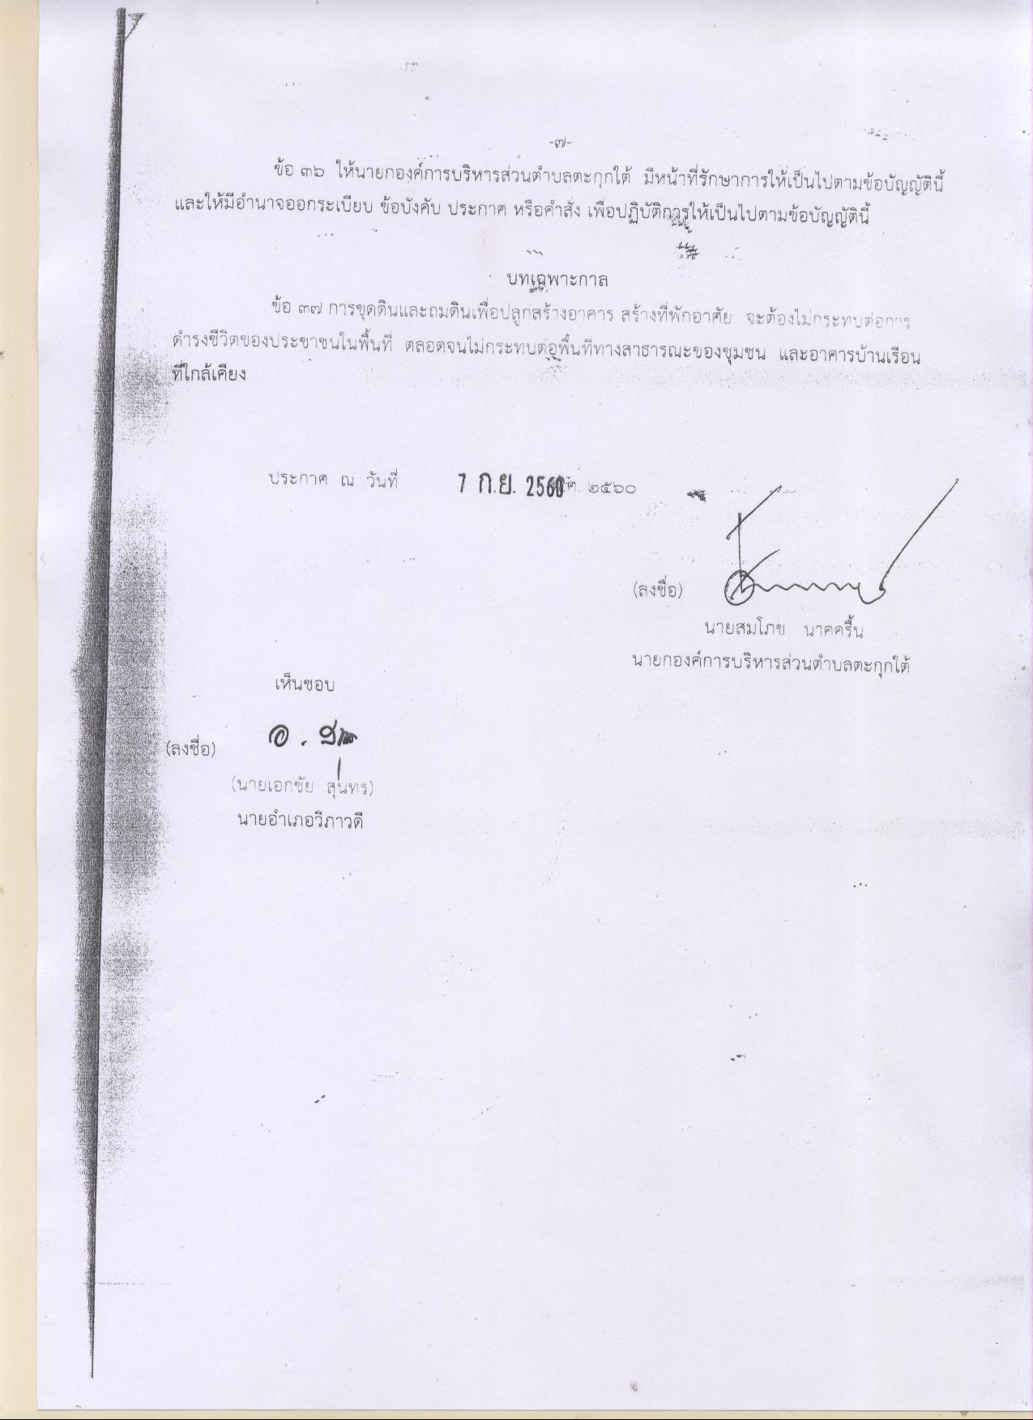

บัญชีอัตราค่าธรรมเนียมท้ายข้อบัญญัติองค์การบริหารส่วนตําบลตะกุกใต้
เรื่อง การขุดดินและถมดิน พ.ศ. ๒๕60

ลำดับที่ | ประเภท | อัตราค่าธรรมเนียม
1  2 | ค่าธรรมเนียม  ๑.๑ ใบรับแจ้งการขุดดินหรือถมดิน  ๑.๒ ค่าคัดสําเนา หรือถ่ายเอกสาร  ๑.๓ ค่ารับรองสําเนา  ค่าใช้จ่าย  ๒.๑ ค่าพาหนะเดินทางในการไปตรวจสอบสถานที่ขุดดิน หรือถมดิน  ๒.๒ ค่าเบี้ยเลี้ยงในการเดินทางไปตรวจสอบสถานที่  ขุดดินหรือถมดิน | ฉบับละ ๕๐๐ บาท  หน้าละ 1 บาท  คําละ ๕ บาท  ให้จ่ายเท่าที่จําเป็นและใช้จ่ายจริง  ให้จ่ายเท่าที่จําเป็นตามระเบียบ  ของทางราชการแก่ผู้ไปทำงาน  เท่าอัตราของทางราชการ

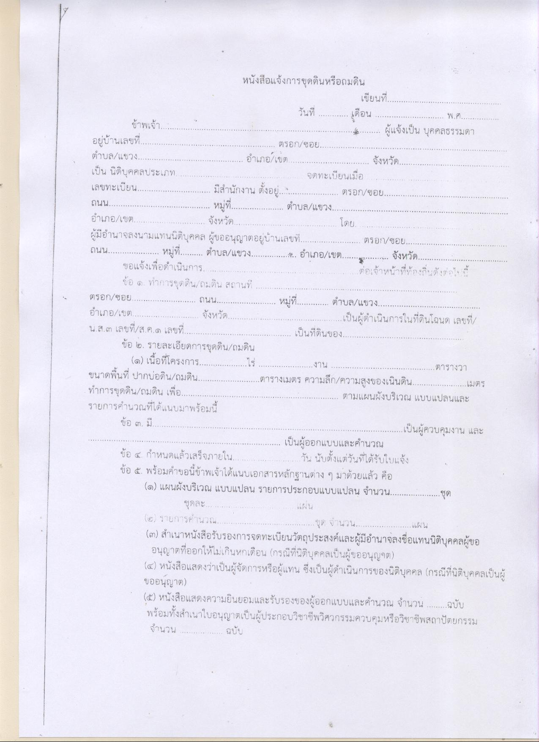

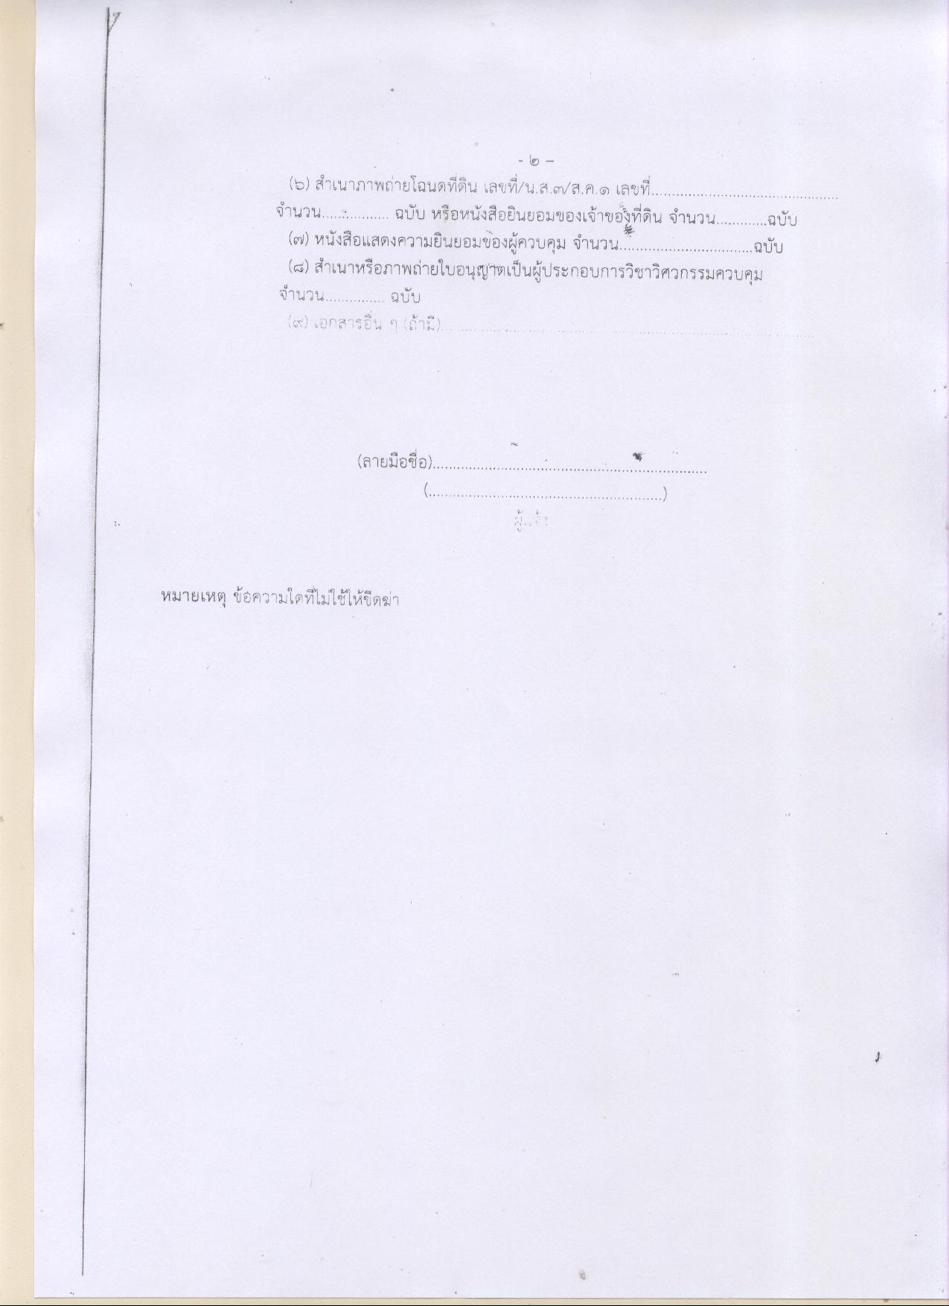
แบบป้ายโครงการ

เนื้อที่โครงการ................................................ไร่...................................งาน...........................................ตารางวา
ขนาดพื้นที่ปากบ่อดิน.....................................ตารางเมตร ความลึก............................................................เมตร
ทำการขุดดินเพื่อ..................................................................................................................................................
ใบรับแจ้งเลขที่...............................................................วันที่สิ้นสุดการขุดดิน......................................................
ชื่อผู้ควบคุมงาน........................................................................เลขทะเบียน.........................................................
ชื่อผู้แจ้ง................................................................................................................................................................
บ้านเลขที่..........................ตรอก/ซอย............................ถนน.....................................หมู่ที่.................................
ตำบล/แขวง........................................อำเภอ/เขต.......................................จังหวัด.............................................
รหัสไปรษณีย์......................................โทรศัพท์...........................................
ชื่อผู้ดำเนินการขุดดิน...........................................................................................................................................
บ้านเลขที่..........................ตรอก/ซอย............................ถนน.....................................หมู่ที่.................................
ตำบล/แขวง........................................อำเภอ/เขต.......................................จังหวัด.............................................
รหัสไปรษณีย์......................................โทรศัพท์...........................................

ใบรับแจ้งการขุดดิน/ถมดิน

เลขที่……………………… รับแจ้งจาก................................................................................................เจ้าของที่ดินหรือตัวแทนเจ้าของที่ดิน ยื่นขอรับใบแจ้ง การขุดดิน/ถมดินบ้านเลขที่.....................ตรอก/ซอย.................... ถนน.................................... หมู่ที่................. ตำบล/แขวง.......................... อำเภอ/เขต........................... จังหวัด.........................................
ข้อ ๑. โดยมี.................................................................................... เป็นผู้ขอใบรับแจ้งการขุดดินถมดิน ในที่ดิน โฉนดที่ดินเลขที่ ................................. มีเนื้อที่.................ไร่ .....................งาน ........................ตารางวา ความสูง/ความลึกของ ดินถม/บ่อขุด...............................เมตร เป็นพื้นที่...........................................ตารางเมตร เพื่อใช้เป็น...................................................................................................................................... ....................
ข้อ ๒. โดยมี.................................................................................................... เป็นผู้ควบคุมงาน
ข้อ ๓. โดยมี............................................................................. เป็นผู้ดำเนินการขุดดิน/ถมดิน
ข้อ ๔. ผู้ขอใบรับแจ้งต้องปฏิบัติตามหลักเกณฑ์ วิธีการและเงื่อนไข ตามที่กำหนดในพระราชบัญญัติการขุดดินและการถมดิน พ.ศ. ๒๕๔๓ และข้อบัญญัติหรือกฎหมายอื่นที่เกี่ยวข้องด้วย
ข้อ ๕. ค่าธรรมเนียมใบรับแจ้งการขุดดิน/ถมดิน ฉบับละ .................................บาท

ใบรับแจ้งฉบับนี้ให้ใช้ได้จนถึงวันที่ ....................... เดือน ........................พ.ศ. ...............
ออกให้ ณ วันที่ ........................ เดือน ...................................พ.ศ. ..................

ลงชื่อ
(นายสมโภช นาคครื้น)
นายกองค์การบริหารส่วนตำบลตะกุกใต้
เจ้าพนักงานท้องถิ่นผู้อนุญาต

